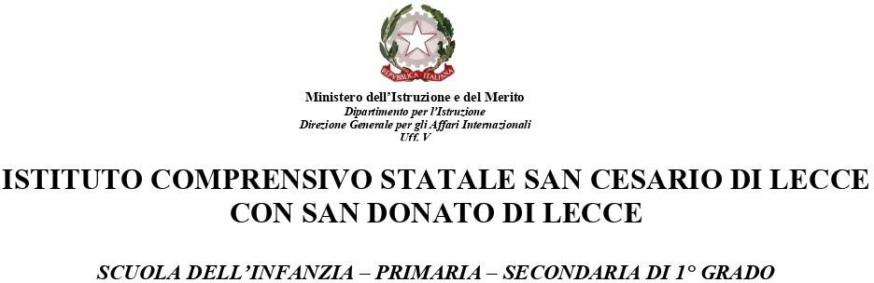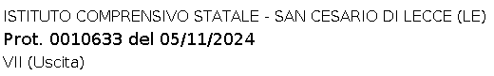

N. 69/24.25

San Cesario di Lecce, 05 novembre 2024
Al personale DOCENTE, EDUCATIVO, ATA a T.I. e T.D.
Istituto Comprensivo di San Cesario di Lecce con San Donato di Lecce

e p. c. AL DSGA
R.E. Argo ScuolaNext
Sito

OGGETTO: Convocazione Assemblea sindacale in orario di servizio riservata al personale DOCENTE, EDUCATIVO ED ATA della Provincia di Lecce - Giovedì 14 novembre 2024.

Si informa il personale scolastico in indirizzo che l’Organizzazione Sindacale ANIEF PUGLIA - LECCE ha indetto un’assemblea sindacale provinciale riservata a tutto il personale docente, educativo ed ATA in servizio presso le scuole della provincia di Lecce.

L’assemblea si svolgerà giovedì 14 novembre 2024, in orario di servizio dalle ore 11.00 alle ore 14.00, presso l’Istituto di Istruzione Superiore “N. Moccia” di Nardò (LE).

Ai fini della partecipazione alle Assemblee sindacali, le attività didattiche previste anche su turni pomeridiani, ed in particolare laddove sia funzionante il servizio mensa, si svolgeranno in un unico turno antimeridiano (“si considera convenzionalmente riportato alle ore 8,00 l’inizio delle attività e alle ore 13,00 il termine delle medesime attività, ai fini del computo delle ore di assemblea” art. 8 del CIR 2008/12 Regione Puglia).
Ai sensi dell’art. 23 comma 9, in caso di partecipazione totale del personale ATA, saranno individuati i nominativi delle unità di personale occorrenti ad assicurare i servizi essenziali per le attività indifferibili coincidenti con l’assemblea.
Per garantire una puntuale organizzazione del servizio, tutto il personale docente e Ata dovrà obbligatoriamente apporre sul Registro Elettronico il segno di spunta per presa visione della presente circolare ed esprimere la volontà di adesione o non adesione, entro le ore 23.59 di domenica 10/11/2024. La dichiarazione è irrevocabile.

Inoltre, ai fini della validità della procedura, è necessario inoltrare la richiesta di permesso attraverso Argo Personale: i miei dati - richiesta assenza- nuova richiesta – tipo: oraria - partecipazione ad assemblea sindacale - seleziona – inserire data dell’assemblea - nelle caselle dell’orario (inizio e fine)

indicare le ore che effettivamente ricadono nel proprio orario di servizio e per le quali si richiede il permesso.
Il sistema calcolerà automaticamente il numero delle ore fruite, fino ad un massimo di n. 10 ore per anno scolastico.

Si precisa che verranno prese in considerazione solo le istanze pervenute nelle modalità previste dalla presente circolare ed inoltrate entro la data e l’orario di scadenza indicato: entro le ore
23.59 di domenica 10/11/2024.
N.B. la mancata risposta entro i termini prescritti si considera NON ADESIONE.

La pubblicazione della presente circolare al Sito dell’Istituto e sul Registro elettronico ARGO ScuolaNext ha valore di notifica a tutto il personale.

Si allega nota sindacale di indizione dell’assemblea.
Distinti saluti.
